VirtualShopDraw.

Kanban - Sprint 1-

KANBAN DESARROLLO WEB VIRTUAL SHOP DRAW

Alumno/Desarrollador

Daniel Sebastian Ramos Moreno

Carrera

Ingenieria En Software

Asignaturas

Taller De Programacion

Patrones y Metodologias Del Software

Maestros

Hugo Armando Urrego Moreno

Olga Lucia Roa

Universidad

Universidad Manuela Beltran

2024

# Sprint Planning meeting Aplicación de Venta de Dibujos Online

|  |  |  |
| --- | --- | --- |
| ID | Funcionalidad | Descripción |
| 1 | Registro y autenticación de usuarios | Permitir a los usuarios registrarse, autenticarse de manera segura y recuperar la contraseña. |
| 2 | Perfil de Usuario | Crear un perfil donde el usuario pueda subir una foto, escribir una biografía y ver sus compras anteriores. |
| 3 | Feed de Compra | Mostrar un feed de dibujos con miniaturas, título, precio, autor y opción de compra directa. |
| 4 | Detalles del Producto | Pantalla detallada para cada dibujo con imagen de alta calidad, descripción, precio y botón de compra. |
| 5 | Perfil | Integrar pasarela de apartado de perfil para que el autor pueda compartir sus obras de Arte |
| 6 | Historial de Compras | Sección de 'Mis Compras' en el perfil con enlaces a los dibujos comprados y opción de descarga en alta resolución. |
| 7 | Sistema de Notificaciones | Enviar notificaciones al usuario para confirmar compras y notificar de nuevos dibujos o promociones. |
| 8 | Búsqueda y Filtrado | Permitir búsqueda de dibujos por título o autor y aplicar filtros por precio, popularidad o fecha de publicación. |
| 9 | Sistema de Valoraciones y Comentarios | Permitir a los compradores dejar comentarios y valoraciones, con promedio visible en el feed. |
| 10 | Interfaz y Diseño Clásico | Diseño limpio y funcional con colores neutros y navegación clara entre perfil, feed y detalle de producto. |

# Daily Scrum

Este proyecto tiene como objetivo desarrollar una plataforma de compra de dibujos en línea, donde los usuarios puedan registrarse, personalizar su perfil, explorar y adquirir ilustraciones de forma segura. Durante un mes, el equipo de desarrollo se enfocará en implementar funcionalidades clave como el registro y autenticación, perfil de usuario, feed de compras, sistema de pago, historial de compras, notificaciones, y una interfaz intuitiva con opciones de búsqueda y filtrado.

Cada semana, mediante sprints organizados y detallados, se abordarán y resolverán los desafíos técnicos, especialmente la migración a una base de datos robusta y segura. Esta estructura permitirá crear una experiencia de usuario fluida y visualmente atractiva, con énfasis en la seguridad y eficiencia en la gestión de transacciones y notificaciones.

**Sprint 1 (Semana 1) - Enfoque en Registro, Perfil y Feed**

* **Día 1-2**: Crear esquema de base de datos inicial; diseñar y desarrollar la funcionalidad de *Registro y autenticación de usuarios* (ID 1).
* **Día 3-4**: Implementar *Perfil de Usuario* (ID 2): foto de perfil, biografía y visualización del historial de compras (sin funcionalidad de compra).
* **Día 5**: Crear el *Feed de Compra* básico (ID 3): listado de dibujos con miniaturas, título y precio.
* **Día 6-7**: Problema con la migración de bases de datos y ajustes de autenticación para seguridad.
* **Revisión**: Revisar funcionalidades completadas y ajustar autenticación según pruebas.

**Sprint 2 (Semana 2) - Expansión de Feed y Sistema de Pago**

* **Día 1-2**: Mejorar el *Feed de Compra*: añadir opciones de autor y botón de compra directa.
* **Día 3-4**: *Detalles del Producto* (ID 4): crear la vista detallada de cada dibujo con imagen HD, descripción y precio.
* **Día 5-6**: Implementar *Sistema de Pago* seguro (ID 5): integración con pasarela de pago y diseño del recibo digital.
* **Día 7**: Ajuste y pruebas del flujo de compra.
* **Revisión**: Evaluar detalles de integración de pago y validaciones de seguridad.

**Sprint 3 (Semana 3) - Historial y Notificaciones**

* **Día 1-2**: Crear sección *Historial de Compras* (ID 6) en el perfil, con enlaces a dibujos comprados y opción de descarga.
* **Día 3-4**: Configurar el *Sistema de Notificaciones* (ID 7): enviar confirmación de compra y alertas de nuevas obras o promociones.
* **Día 5-6**: Pruebas de notificaciones y visualización en el perfil.
* **Día 7**: Revisión y solución de errores.
* **Revisión**: Asegurar funcionamiento de notificaciones y pruebas de usabilidad en el historial.

**Sprint 4 (Semana 4) - Búsqueda, Valoraciones y Diseño Final**

* **Día 1-2**: Implementar *Búsqueda y Filtrado* (ID 8) para dibujos según título, autor, precio, popularidad, y fecha.
* **Día 3-4**: Desarrollar *Sistema de Valoraciones y Comentarios* (ID 9): permitir reseñas y mostrar promedio en el feed.
* **Día 5**: Ajustar la *Interfaz y Diseño Clásico* (ID 10): colores neutros, claridad en la navegación.
* **Día 6-7**: Pruebas de usabilidad en general y resolución de problemas.
* **Revisión Final**: Validar migración a la base de datos y comprobar que todas las funcionalidades funcionan correctamente.

# TAREAS PLANIFICADAS

**Historias De Usuario**

El recuadro presentado describe una serie de historias de usuario diseñadas para guiar el desarrollo de una plataforma de compra y visualización de arte digital. Las historias de usuario han sido estructuradas para capturar las necesidades y expectativas de los distintos tipos de usuarios que interactuarán con la plataforma, incluyendo clientes, artistas y administradores.

Cada historia de usuario está compuesta por tres elementos clave:

* **Tipo de usuario:** Define quién es el usuario que interactuará con la funcionalidad, como un cliente, un autor o un usuario registrado.
* **Funcionalidad deseada:** Describe la acción específica que el usuario desea realizar en la plataforma.
* **Motivo o beneficio:** Explica la razón por la cual la funcionalidad es valiosa para el usuario, resaltando el propósito y la importancia de la funcionalidad en términos de experiencia y eficiencia.

|  |  |  |
| --- | --- | --- |
| ID | Funcionalidad | Descripción |
| 1 | Registro y autenticación de usuarios | Como usuario, quiero registrarme y autenticarme de manera segura para proteger mi cuenta y poder acceder al sistema fácilmente. |
| 2 | Perfil de Usuario | Como usuario registrado, quiero crear un perfil con foto y biografía para personalizar mi cuenta y ver un historial de mis compras. |
| 3 | Feed de Compra | Como cliente, quiero ver un feed de dibujos con miniaturas, título, precio y autor para explorar y comprar dibujos fácilmente. |
| 4 | Detalles del Producto | Como cliente, quiero ver una pantalla detallada del producto con imagen de alta calidad, descripción, y precio para entender mejor el dibujo antes de comprarlo. |
| 5 | Perfil del Autor | Como autor, quiero tener una sección en mi perfil donde pueda compartir mis obras de arte para exponer mi trabajo al público. |
| 6 | Historial de Compras | Como usuario registrado, quiero acceder a un historial de compras en mi perfil para descargar en alta resolución los dibujos que he comprado. |
| 7 | Sistema de Notificaciones | Como usuario, quiero recibir notificaciones de confirmación de compras y nuevos dibujos o promociones para estar informado sobre el contenido de mi interés. |
| 8 | Búsqueda y Filtrado | Como cliente, quiero buscar y filtrar dibujos por título, autor, precio, popularidad o fecha de publicación para encontrar fácilmente los productos que quiero. |
| 9 | Sistema de Valoraciones y Comentarios | Como comprador, quiero dejar valoraciones y comentarios en los dibujos para compartir mi opinión y ayudar a otros clientes en sus decisiones de compra. |
| 10 | Interfaz y Diseño Clásico | Como usuario, quiero una interfaz limpia y funcional con colores neutros y navegación clara para tener una experiencia de usuario cómoda y agradable. |

DIAGRAMA DE CASOS DE USO VIRTUALSHOPDRAW

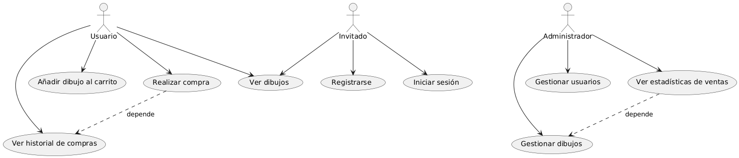

DIAGRAMA DE ClASES VIRTUALSHOPDRAW

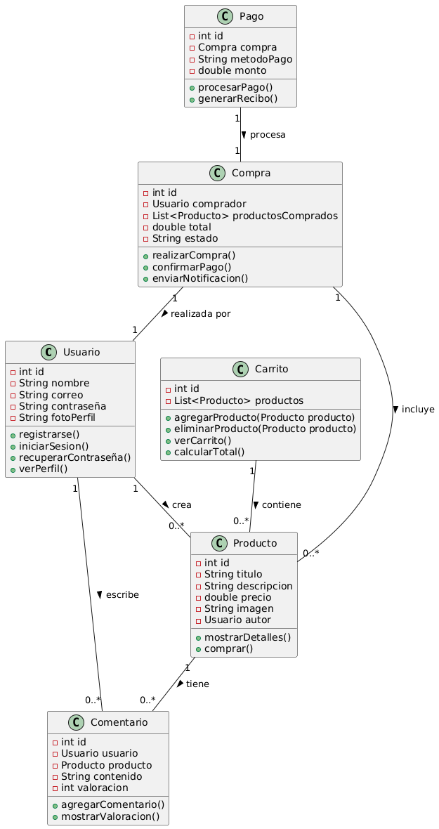

DIAGRAMA DE SECUENCIA VIRTUALSHOPDRAW

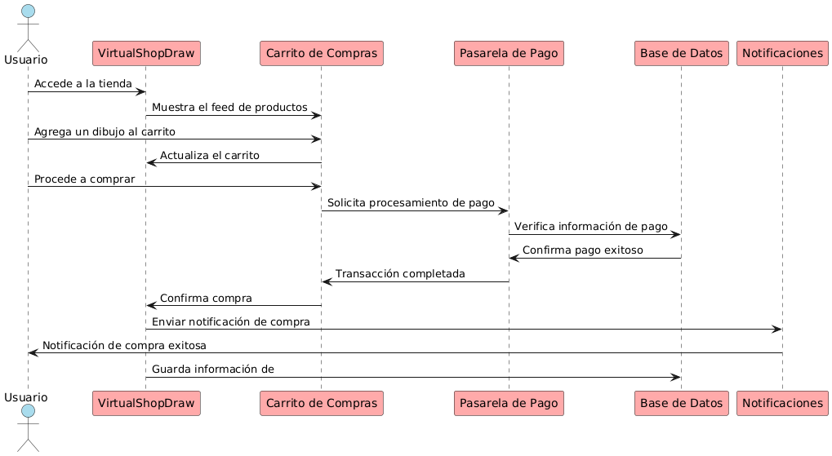

DIAGRAMA DE CASOS DE ACTIVIDADES VIRTUALSHOPDRAW

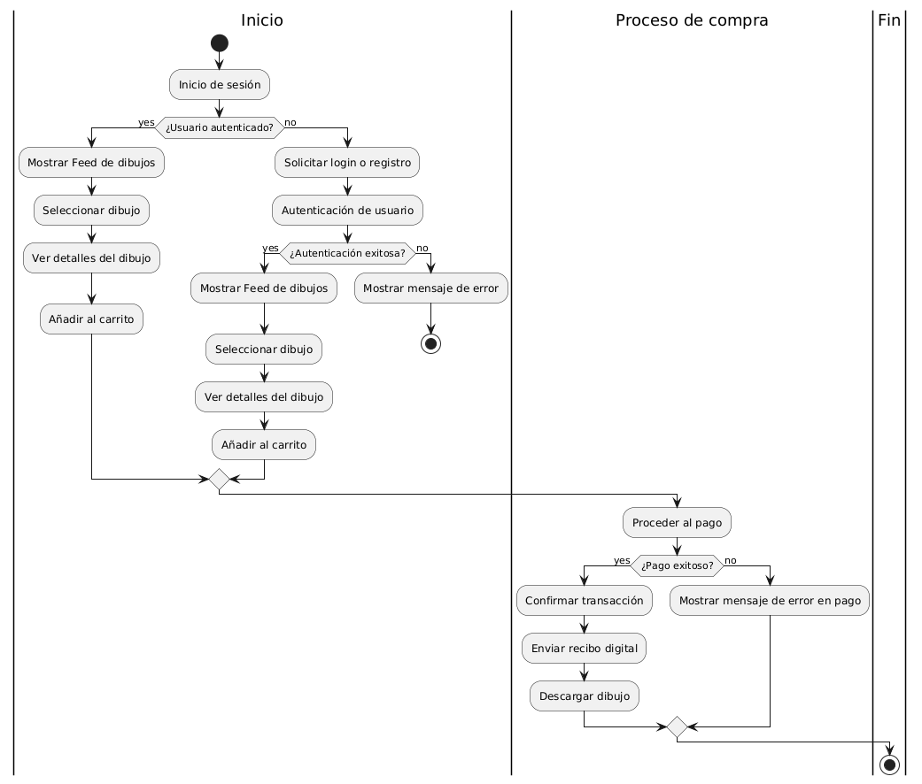

**Análisis de Requerimientos:**

**Requerimientos funcionales:**

* + - **Registro y autenticación de usuarios:** La plataforma debe permitir el registro y autenticación segura, así como la recuperación de contraseñas (Funcionalidad 1).
    - **Perfil de Usuario:** Cada usuario debe poder crear y personalizar su perfil, incluyendo una foto y una biografía. Además, podrán ver y gestionar sus compras anteriores (Funcionalidad 2).
    - **Feed de Compra:** Un feed que muestre las obras disponibles en miniatura, con información de título, precio, autor y un botón de compra directa (Funcionalidad 3).
    - **Detalles del Producto:** Pantalla detallada para cada dibujo que incluya una imagen en alta calidad, descripción, precio y botón de compra (Funcionalidad 4).
    - **Perfil de Autor:** Los autores deben tener una sección en su perfil para compartir sus obras y gestionar su exposición en el feed (Funcionalidad 5).
    - **Historial de Compras:** Los usuarios deben poder acceder a un historial de sus compras, con enlaces a los dibujos y la opción de descarga en alta resolución (Funcionalidad 6).
    - **Sistema de Notificaciones:** Enviar notificaciones para confirmar compras y alertar sobre nuevos dibujos y promociones (Funcionalidad 7).
    - **Búsqueda y Filtrado:** Permitir a los usuarios buscar dibujos y aplicar filtros como precio, popularidad y fecha (Funcionalidad 8).
    - **Sistema de Valoraciones y Comentarios:** Los compradores pueden dejar reseñas y valoraciones, mostrando un promedio visible en el feed (Funcionalidad 9).
    - **Interfaz y Diseño:** La interfaz debe ser limpia, con un diseño clásico y colores neutros, asegurando una navegación clara entre el perfil, feed y detalles de producto (Funcionalidad 10).
  + **Requerimientos no funcionales:**
    - **Escalabilidad:** La plataforma debe manejar un creciente número de usuarios, con un sistema de notificaciones y feed en tiempo real.
    - **Seguridad:** Implementar autenticación segura y encriptación de datos para proteger la información de usuarios y transacciones.
    - **Disponibilidad:** La plataforma debe estar disponible 24/7, con un sistema de soporte para resolver problemas técnicos rápidamente.
    - **Rendimiento:** La aplicación debe ser rápida, permitiendo una carga rápida de imágenes y navegación fluida.

1. **Arquitectura del Sistema:**
   * **Front-end:** Diseñado con tecnologías de desarrollo web (HTML, CSS, JavaScript) y frameworks de front-end (como React o Vue.js) para crear una experiencia de usuario dinámica y reactiva.
   * **Back-end:** Implementado con Node.js o Django para manejar la lógica de negocio, control de autenticación, y gestión de datos de usuarios y productos.
   * **Base de datos:** Utilizar una base de datos relacional (como PostgreSQL o MySQL) para almacenar información estructurada de usuarios, productos y transacciones. Además, una base de datos NoSQL (como MongoDB) puede usarse para almacenar datos no estructurados, como comentarios.
   * **API de pago:** Integración de un sistema de pago seguro (Stripe o PayPal) para facilitar las transacciones en la plataforma.
   * **Servicios de almacenamiento:** Servicios como Amazon S3 o Firebase Storage para almacenar imágenes de alta resolución de los productos y las fotos de perfil de los usuarios.
2. **Diseño de Interfaz:**
   * **Página de Inicio/Feed de Compra:** Visualización de dibujos en miniatura con filtros y opciones de ordenación.

* + **Página de Detalles de Producto:** Pantalla dedicada con imagen en alta calidad, detalles del autor, descripción y botón de compra.

* + **Perfil de Usuario:** Diseño de perfil con opción de editar datos y ver el historial de compras.

* + **Perfil de Autor:** Sección especial en el perfil donde el autor puede ver sus obras y estadísticas.
  + Captura de pantalla de un celular

    Descripción generada automáticamente
  + **Sistema de Búsqueda y Filtros:** Barra de búsqueda accesible desde el feed, con filtros para ayudar al usuario a encontrar obras de acuerdo con sus preferencias.



1. **Tecnologías Utilizadas:**
   * **Front-end:** React.js, Vue.js, HTML, CSS (Tailwind o Bootstrap).
   * **Back-end:** Node.js, Django.
   * **Base de Datos:** PostgreSQL, MongoDB..
   * **Servicios de Almacenamiento de Imágenes**.

**Resultado Esperado:** La plataforma ofrecerá una experiencia de usuario atractiva y confiable, permitiendo a los compradores encontrar y adquirir dibujos fácilmente mientras los autores pueden mostrar y comercializar sus obras de arte.

**Pruebas**

* **Pruebas unitarias**: Verificar cada componente individualmente para asegurar su correcto funcionamiento.
* **Pruebas de integración**: Asegurar que los módulos interactúan adecuadamente, especialmente en funcionalidades críticas como el sistema de pago.
* **Pruebas de aceptación**: Validar que cada HU cumple con los requisitos especificados.
* **Pruebas de usabilidad**: Probar la navegación y experiencia de usuario en el diseño final.

# SPRINT REVIEW

• **Objetivo:** Revisar las funcionalidades desarrolladas durante el sprint para asegurar que cumplen con los criterios de aceptación y los objetivos del cliente.

• **Participantes Clave:**

* **Product Owner (PO):** Representa los intereses del cliente y revisa si las funcionalidades entregadas cumplen con los requerimientos.
* **Scrum Master (SM):** Facilita el proceso y se asegura de que el equipo sigue las prácticas de Scrum.
* **Equipo de Desarrollo (TD):** Presenta las funcionalidades completadas y explica los avances, así como los retos enfrentados.

• **Proceso:**

* **Demostración de Funcionalidades:** El equipo muestra las funcionalidades desarrolladas, como registro de usuarios, feed de compra, perfil de usuario, y sistema de búsqueda y filtrado.
* **Feedback del PO:** El Product Owner valida las funcionalidades y da su retroalimentación para ajustes o mejoras si es necesario.
* **Revisión del Cumplimiento:** Se verifica que las metas y objetivos del Sprint Planning se hayan cumplido, asegurando que el producto esté alineado con los requisitos iniciales.
* **Confirmación de Entrega:** El equipo y el PO confirman que el producto parcial está listo para entregarse al cliente para su revisión.

# SPRINT RETROSPECTIVE

**Objetivo:** Evaluar el sprint previo, identificar áreas de mejora, y acordar acciones para optimizar el proceso en futuros sprints.

**Proceso:**

* **Revisión de Resultados:** Analizar qué salió bien, qué pudo haberse hecho mejor y los problemas o bloqueos enfrentados.
* **Análisis de Problemas:** Identificar cualquier retraso o problema, como posibles bloqueos técnicos, desafíos en la comunicación o en la colaboración del equipo.
* **Propuestas de Mejora:** Proponer mejoras específicas y prácticas para optimizar el flujo de trabajo y evitar los mismos problemas en el próximo sprint.
* **Acciones Acordadas:** El equipo acuerda acciones específicas para mejorar el proceso, como refinar la comunicación interna, mejorar la planificación, o revisar la asignación de tareas.